IACS công bố kết quả Chiến dịch Kiểm tra Tập trung năm 2025 về hệ thống cấp điện khẩn cấp trên tàu
CIC

Hiệp hội Các Tổ chức Đăng kiểm Quốc tế (IACS) đã công bố kết quả Chiến dịch Kiểm tra Tập trung (CIC) năm 2025 về hệ thống cấp điện khẩn cấp trên tàu. Đồng thời, tổ chức này cũng đưa ra một số khuyến nghị nhằm cải thiện việc tuân thủ các yêu cầu của SOLAS.
Chiến dịch này được triển khai nhằm đáp lại những lo ngại do Tokyo MoU nêu ra về rủi ro trong quy trình thử nghiệm, sau khi các sĩ quan kiểm tra của PSC ghi nhận vấn đề về độ tin cậy của các thử nghiệm “mất điện giả lập” trong việc chứng minh tuân thủ SOLAS.
Chiến dịch CIC được thực hiện từ ngày 1/1/2025 đến 31/12/2025. Trong khoảng thời gian 12 tháng này, tổng cộng 36.723 tàu đã được kiểm tra hệ thống điện khẩn cấp. Phần lớn các trường hợp không phát hiện vấn đề, tuy nhiên có 853 tàu (2,32%) phát hiện tồn tại khiếm khuyết.
Tổng thư ký IACS, ông Robert Ashdown nhấn mạnh: “Chúng tôi cảm ơn các thành viên đã tích cực tham gia và hỗ trợ chiến dịch CIC này, được triển khai sau cảnh báo từ Tokyo MoU về các rủi ro tiềm ẩn trong thử nghiệm hệ thống điện khẩn cấp có thể không đáp ứng tiêu chuẩn SOLAS. Phản ứng nhanh chóng của họ đã giúp thực hiện hơn 36.000 cuộc kiểm tra trong 12 tháng, qua đó cung cấp dữ liệu chi tiết và đáng tin cậy về vấn đề quan trọng này trên toàn đội tàu toàn cầu.”
Các khuyến nghị chính trong báo cáo
- Trong các cuộc đánh giá ISM, cần đảm bảo có các quy trình chi tiết để thực hiện thử nghiệm blackout có kiểm soát đối với máy phát điện khẩn cấp; đồng thời chú trọng việc các quy trình thử nghiệm có chứng minh đầy đủ chức năng của toàn bộ hệ thống cấp điện khẩn cấp hay không.
- IACS sẽ xem xét phân tích thêm nhằm làm rõ chu kỳ kiểm tra và thử đối với các bộ phận hay hỏng như van ngắt dầu nhanh (quick-closing valve), bộ điều khiển và thiết bị khởi động
- IACS cũng sẽ nghiên cứu nhằm chuẩn hóa thiết kế thử nghiệm mô phỏng máy phát điện khẩn cấp, đảm bảo phù hợp với các quy định.
Ông Ashdown cho biết thêm rằng hơn 97% tàu không có khiếm khuyết, tuy nhiên vẫn tồn tại nhiều vấn đề đáng chú ý ở các trường hợp còn lại.
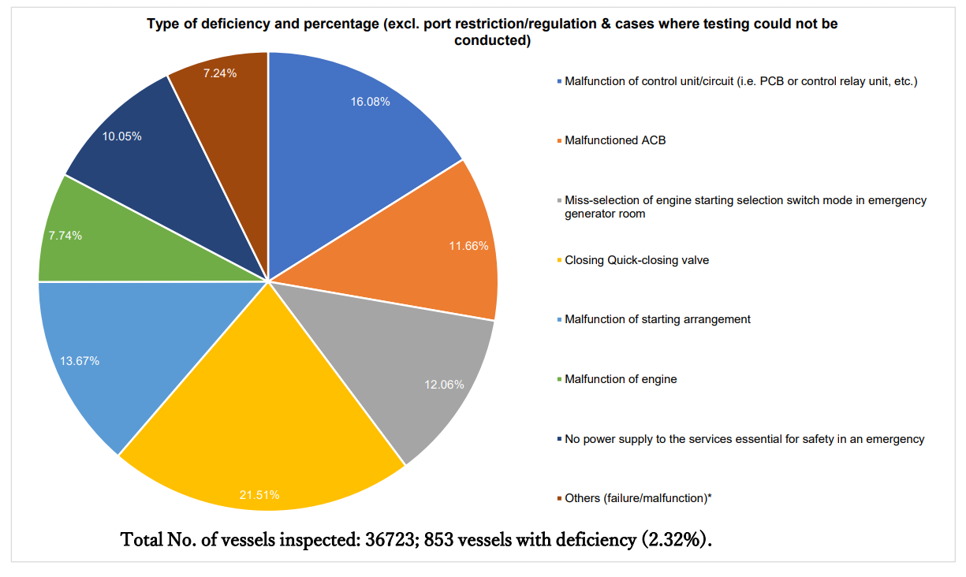
Phân loại các khiếm khuyết (ở 853 tàu)
- Hỏng bộ điều khiển/mạch điện: 16%
- Hỏng ACB (Air Circuit Breaker): 12%
- Chọn sai chế độ khởi động động cơ tại phòng máy phát khẩn cấp: 12%
- Van đóng nhanh không hoạt động đúng: 22%
- Hỏng hệ thống khởi động: 14%
- Hỏng động cơ: 8%
- Không cấp điện cho các hệ thống an toàn thiết yếu khi khẩn cấp: 10%
- Khác: 7%
Kết luận chính từ chiến dịch
Phân tích dữ liệu cho thấy một số điểm hỏng hóc lặp lại và mang tính nghiêm trọng, bao gồm van đóng nhanh, bộ điều khiển/mạch (PCB/relay), hệ thống khởi động của máy phát điện khẩn cấp (EDG). Những lỗi này phản ánh vấn đề chung của toàn ngành về bảo trì thiết bị, chất lượng lắp đặt và độ bền của linh kiện. Đồng thời, chúng ảnh hưởng trực tiếp đến việc tuân thủ các quy định SOLAS Chương II-1, Quy định 42/43 liên quan đến việc tự động kích hoạt hệ thống điện khẩn cấp.
Vấn đề về quy trình & thử nghiệm
Chiến dịch cũng phát hiện các thiếu sót không liên quan đến thiết bị, đáng chú ý nhất là thiếu quy trình blackout có kiểm soát trong hệ thống SMS của tàu và công ty. Điều này trái với yêu cầu của SOLAS (Reg. 42.7/43.7) về định kỳ thử toàn hệ thống.
Mặc dù thử nghiệm blackout giả lập được sử dụng rộng rãi, nhưng không kiểm tra đúng đường mạch thực tế khi mất điện thật, tạo ra cảm giác an toàn giả cho sỹ quan máy tàu về khả năng sẵn sàng của hệ thống khẩn cấp.
Yếu tố con người
Về mặt vận hành, chiến dịch cũng chỉ ra thuyền viên chưa quen vận hành EDG, chọn sai chế độ khởi động. Điều này cho thấy sai sót của con người là một yếu tố quan trọng gây ra sự cố, bao gồm thiếu đào tạo, năng lực chưa đầy đủ và văn hóa an toàn chưa tốt’
------------------------------------

